**JAVASCRIPT**

Todas las funciones en javascript tienen un return, por eso devuelve el **undefined**. 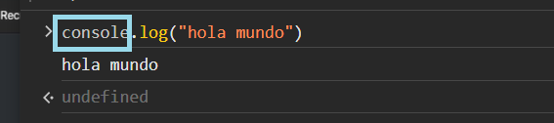 Console es un **objeto** y cuando ponemos un punto significa que es un **método**. No es más que una **función** dentro de un **objeto**.

Ahora lo hacemos de otra manera, agarramos el **objeto** document y usamos el **método** write:

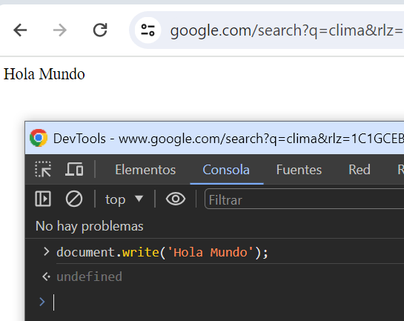 De esta manera escribimos en el documento y se muestra.

Uno lo escribe en consola y el otro en el html.

**Node** nos permite ejecutar **javascripts** fuera del navegador web.

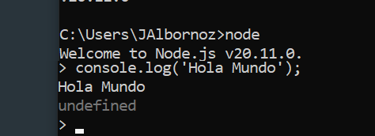Con el comando **node** ya entra en modo edición y puedo ejecutar javascripts.

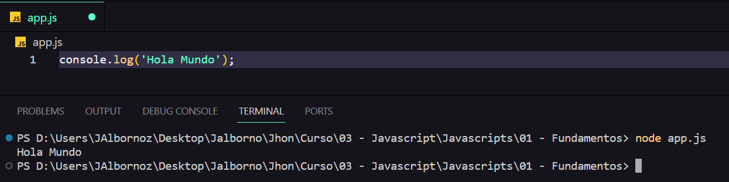 Desde la terminal de visual estudio code, también se puede ejecutar, mediante el comando

**node app.js.**

Ahora bien únicamente imprimio el Hola Mundo y no devolvió el undefined, que sale porque la funciones siempre devuelven algo tienen un return, al no tener nada especificado sale el undefined.

Para poder ver el undefined tengo que hacer un console.log de toda la ejecución como lo hace la terminal cmd o el navegador sería así:



**Si solo pongo node me entra en modo edición para ejecutar javascripts.**

Como lo ejecutamos dentro de un html, bueno con las etiquetas scripts:

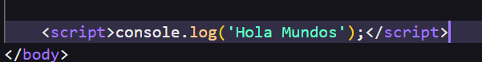 Como es un console log, cuando abrimos el archivo html que creamos  mediante visual estudio code. 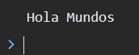 nos sale en la consola. El  ya no se utiliza por defecto el script es javascripts.

Para importar el archivo js hago un src :  Si el archivo js no esta en la misma carpeta, hago el path correspondiente.



Es buena práctica colocar los **tags scripts** al final de todo del HTML, porque si hay algún error hasta que no termine de ejecutar todos los scripts no va a terminar de renderizar la pagina.

Y también es recomendable colocar el script en un archivo a parte.

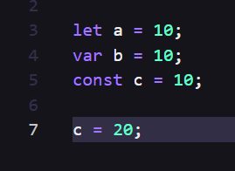

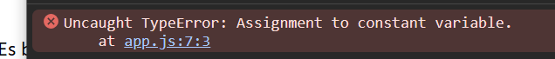

**No se le puede asignar un valor nuevo a una constante.**

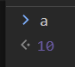 Podemos ver mediante consola. ESC para sacar el mensaje.

**EC5**

Es la versión que tiene compatibilidad con todos los sitios web, el EC6 (Ecma script 6) tiene mayor compatibilidad con los sitios web modernos.

**polyfill**

Es un código que provee el funcionamiento de una nueva característica del EC6 a una versión del EC5.

Let o var es lo mismo, var ya quedo obsoleto, casi todos los navegadores ya soportan let como asignación de variable.

**Javascripts es un lenguaje interpretado, lo que quiere decir es que se va a ejecutar línea por línea el archivo JS. (secuencial)**

Maneras de mostrar los **console.**

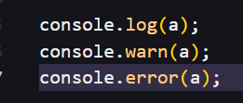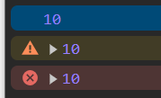

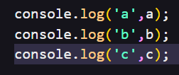 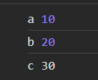 Los morados son números, los grises letras.

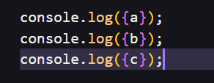 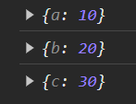 **{}** Las llaves hacen automáticamente la adición de la variable, hace referencia al objeto.

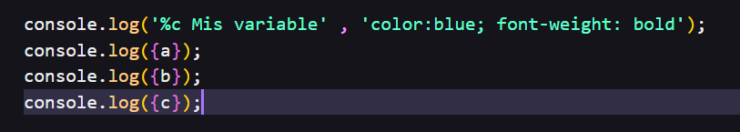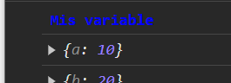 %c es el comando clave para agregar un estilo .

Console.table puede recibir un arreglo, es bueno para cuando tengo muchas variables y tienen un orden lógico.

Se puede agregar con un array []  o con {} para los objetos.



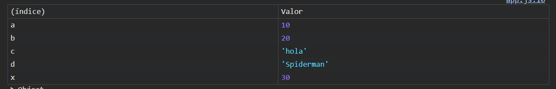

Debug console en la terminal:

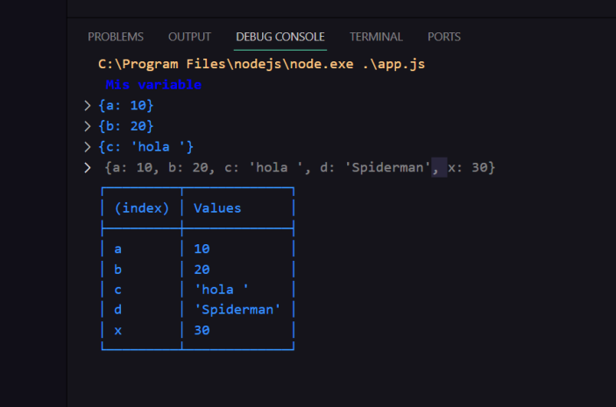

**Orden y lugar de las importaciones**

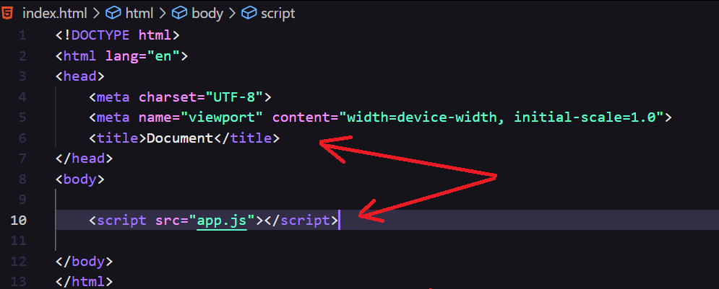

Se pueden poner en el HEAD o antes del cierre del BODY.

**HEAD**

Le agregarmos un titulo y algo para mostrar

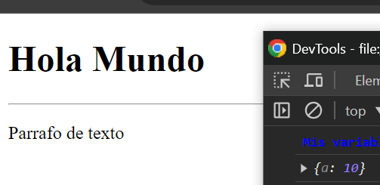 Ahora bien vamos a ver que pasa si coloco un **ALERT** en el .js primera instrucción.

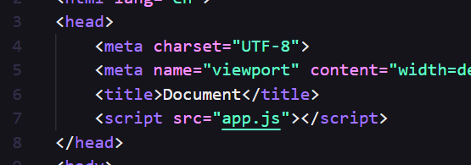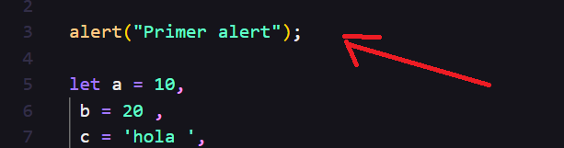

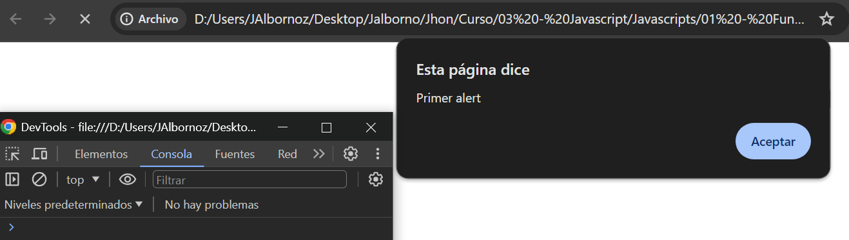

No se ejecuta nada como la función ALERT es **bloqueante de código** y hasta que no le de aceptar no para y el scripts estaba en el head no muestra nada de la pagina web.

**ALERT** es una función de **WINDOWS** por eso se declara sin un objeto detrás.

**BODY**

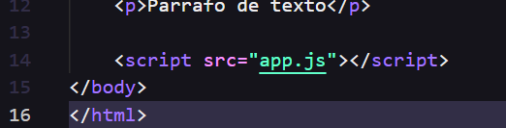 Si lo dejamos al final del body, entonces se va a ejecutar mi html y luego quedará en stand by el .js .Pero se carga la pagina.

Ahora creamos una carpeta assets recursos donde hay una carpeta js, en el código agregue una variable declarada como **var** en **app.js**

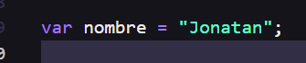

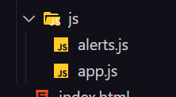 Cree otro archivo **alerts.js** y ambos los llamos en el html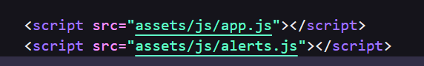

Al declararlo como **var** lo esta colocando dentro de un objeto GLOBAL llamado WINDOWS

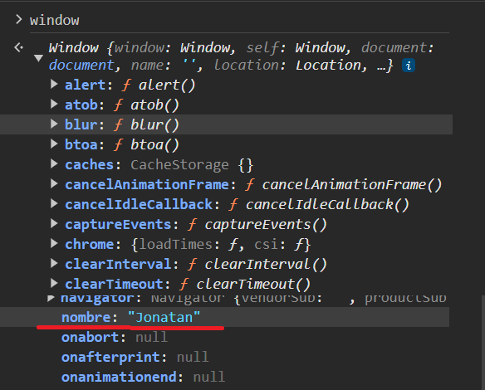 si buscamos el objeto **window** esta nombre adentró.

Otro problema viene con los errores que puede dar, si declaro la variable var a lo último, la útilizo al comienzo y la concateno con algo va a funcionar, porque funciona, javascript siempre hace un índice de todos los obetos y variables declaradas, entonces lo encuentra, dice hay una variable declarada en el archivo con ese nombre:

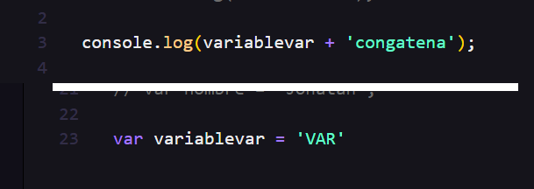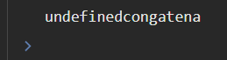

Es muy difícil encontrar el verdadero problema. Si cambiamos a let o una constante el error cambia:

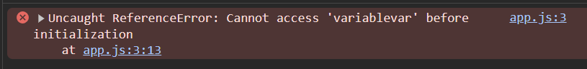

No puedo acceder a la variable tal, antes de su iniciación.

**TRES TIPO INGRESO DE INFORMACION DEL USUARIO**

No son muy utilizadas mucho hoy en día, porque existen librerías que hacen alert mucho mas dinámicas.

**Alert(); 🡪** Es bloqueante , devuelve un undefined.

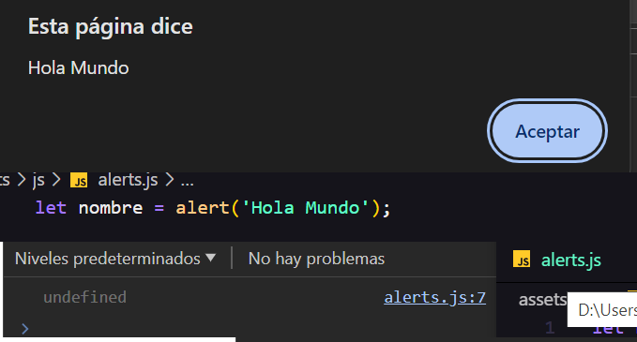

**Prompt() 🡪** Es bloqueante, ingreso de string (El segundo parámetro es lo que ingresa el usuario)

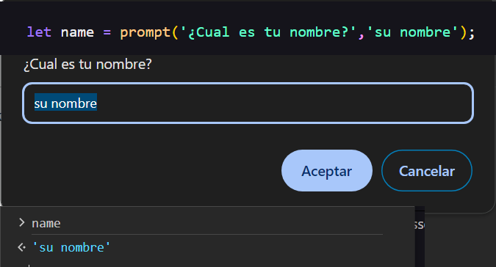

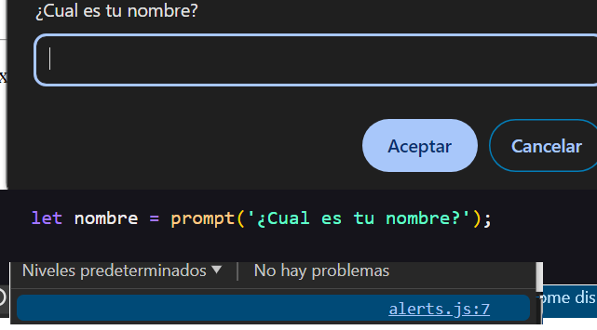**Devuelve un string vacio ‘’**

Si apretó CANCELAR me devuelve

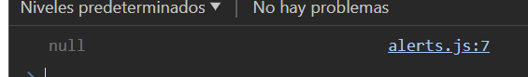**NULL <> Undefined**

Null no contiene valor, el string vacio se considera un valor.

**CONFIRM() 🡪** Es bloqueante, devuelve un true o false. **(Boleano)**

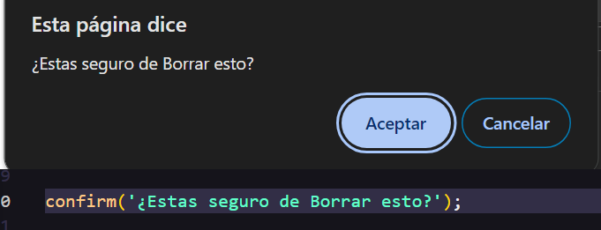**True, false**

**Alert() confirm() prompt()**

**Window**

Son ***funciones*** dentro del Objeto **Window**. Si corro en otro navegador web que no tenga la instancia de Window, no lo va a ejecutar.

Ejemplo: Lo ejecutamos por **Node**.

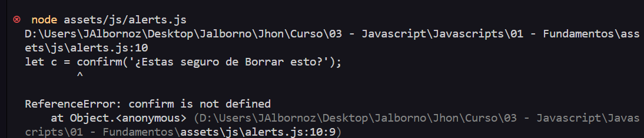

Da error porque en **Node** no existe el objeto **window**, existe el objeto **global** que es parecido, pero solo para **Node**.

**TIPADO Y VARIABLES**

Javascrip es case sensitive, es un lenguaje débilmente tipado, javascript interpreta que la **variable** va a contener solo string o solo números.

¿Qué son los primitivos?

Es una información que **no es un objeto** y son **inmutables**:

BOOLEANOS (true.false)

NULL (sin valor en absoluto)

UNDEFINED (sin asignación de valor)

NUMBER (No hay diferencia con los decimales 1 = 1.00000001)

STRING

SYMBOL (Es un valor único que no es igual a ningún otro valor, identificador único)

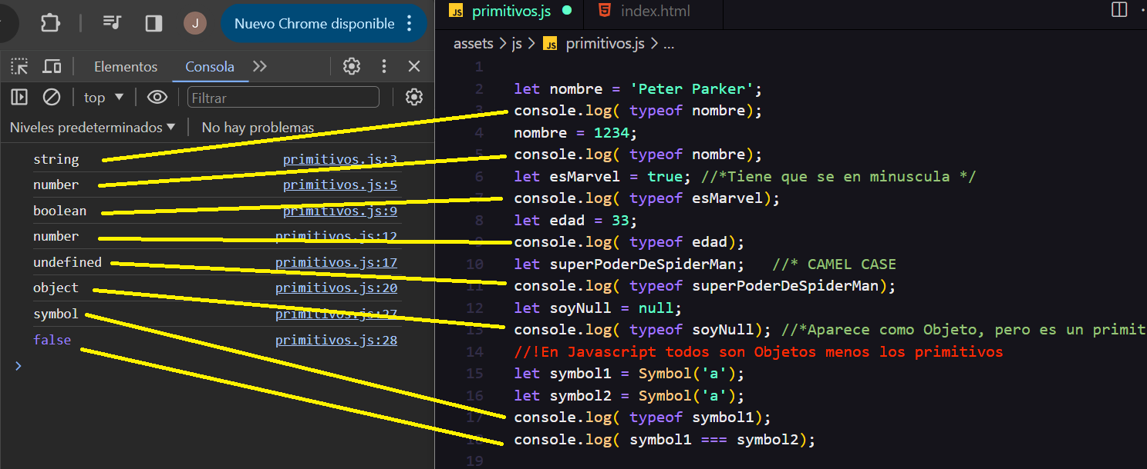

**Palabras Reservadas**

Son palabras que tienen un uso específico.

lowerCamelCase 🡪 Para declaración de variables

UperCamelCase 🡪 Para la declaración de Clases

Para ir con Node a una ruta en particular en una carpeta y esta contiene espacios o caracteres particulares que pueden invalidar la búsqueda de la ruta con cd:

Entonces tienen que agregarle comillas para que lo tome correctamente:  


**ARRAY**

Formas de declarar un array

Const Arr = new Array[10]; // array de diez espacios

Const Arr = []; // Sin definición de espacios

**Let videojuegos = [‘Algo’,’Algo2’,’Algo3’]**

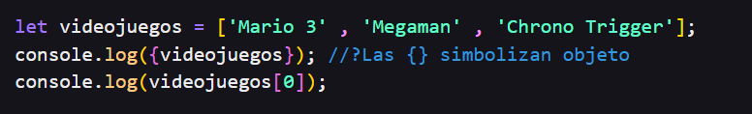

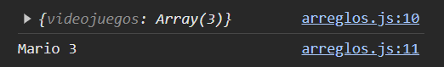

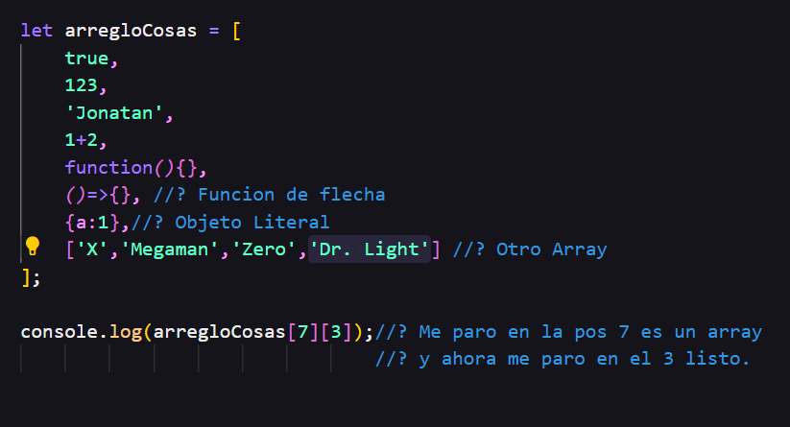Ahora que pasa si agregamos un array en la posición 4 del Array pos 7.

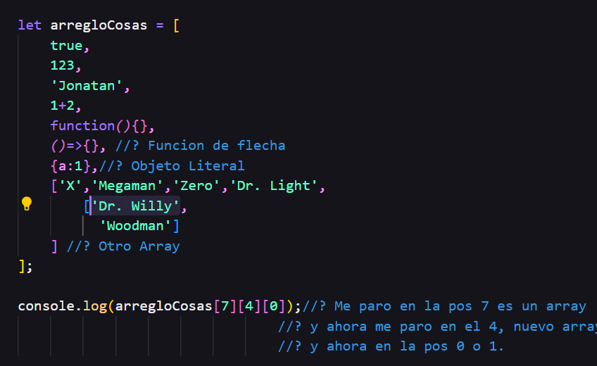Así obtenemos el array que se encuentra dentro de un array en el array principal. XD.

**Metodos de los array**

**ForEACH**

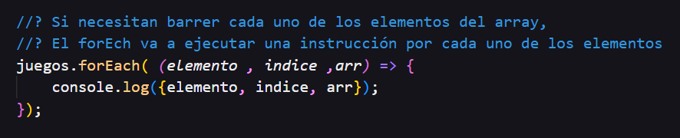



Devuelve el elemento , su indice y el array.

**push**

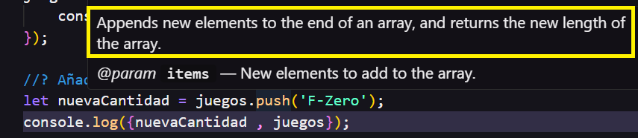

|  |  |  |  |  |  |  |  |
| --- | --- | --- | --- | --- | --- | --- | --- |
|  |  |  |  |  |  |  |  |

**unshift**

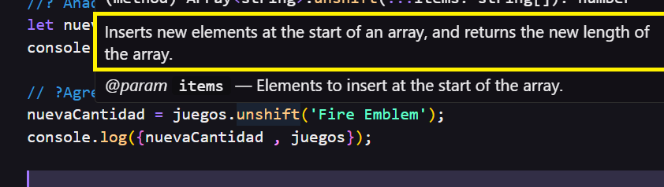

|  |  |  |  |  |  |  |  |
| --- | --- | --- | --- | --- | --- | --- | --- |
|  |  |  |  |  |  |  |  |

**pop**

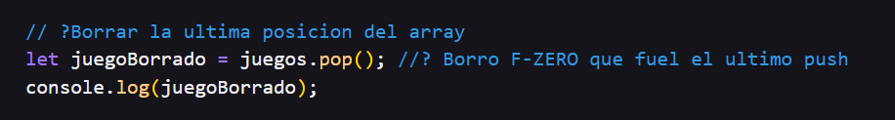

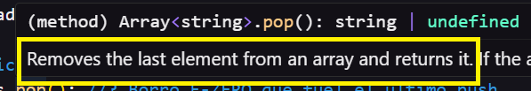

|  |  |  |  |  |  |  |  |
| --- | --- | --- | --- | --- | --- | --- | --- |
|  |  |  |  |  |  |  |  |

**SPLICE**

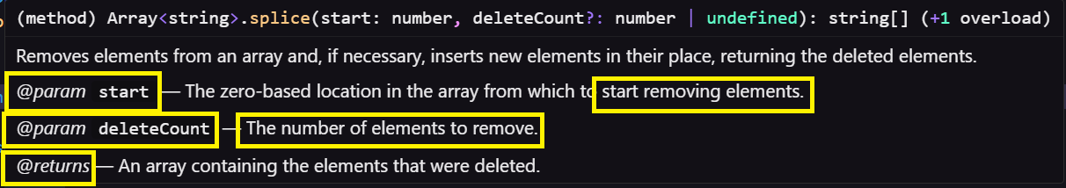

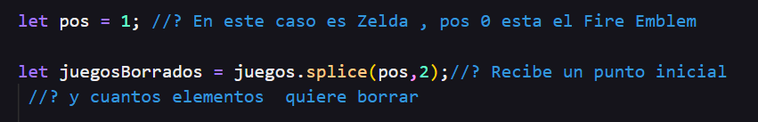

**INDEXOFF**

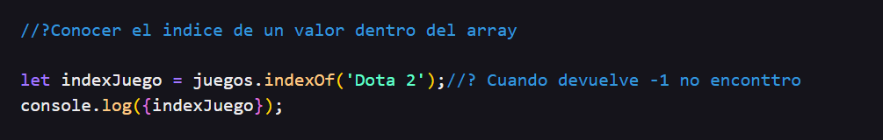

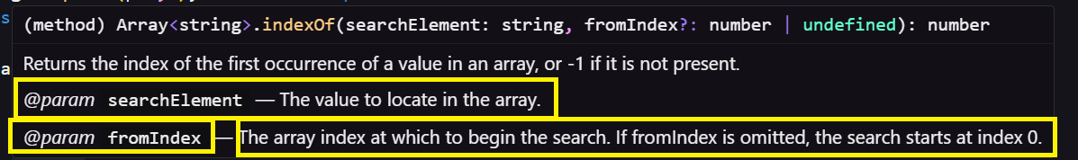

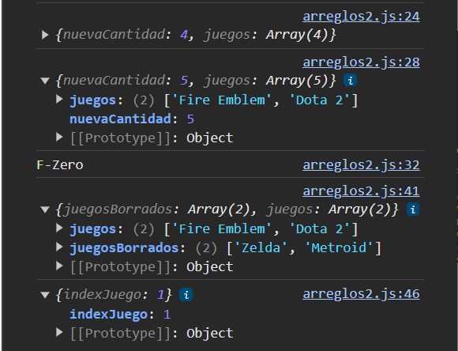

**Objetos Literales**

Javascript tiene dos tipos de objetos, los **primitivos** y los **objetos.**

Sino es un primitivo en un objeto, pero también hay objetos literales, se puede considerar que es una variable que tiene pares de valores (“*objeto que tiene pares de valores”*).

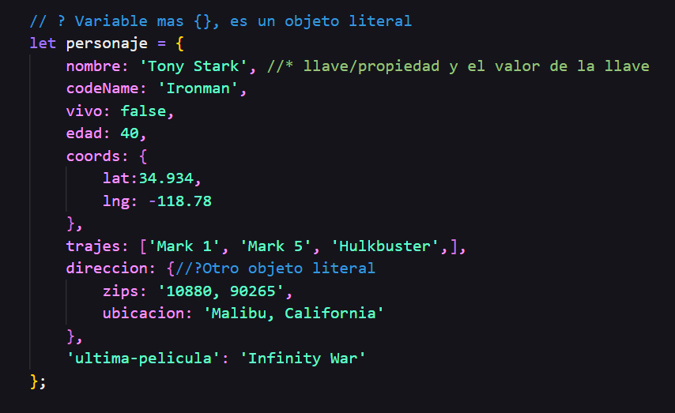

Es una variable objeto, tiene propiedades y están pueden tener un valor de cualquier tipo (arrays, otro literal,boleanos, etc.)

Se pueden acceder a las propiedades de dos maneras hasta ahora:

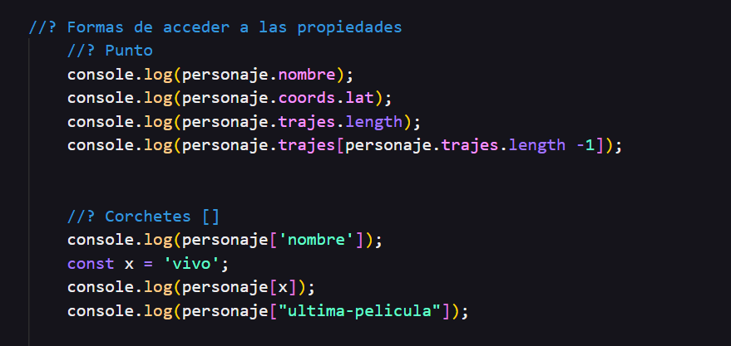El punto. o mediante corchetes[].

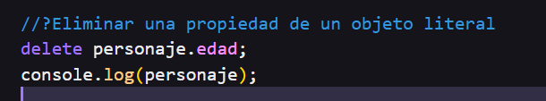

Devuelve el objeto literal como un array.

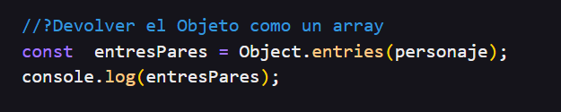

Se puede bloquear las propiedades, para que no sean eliminadas, ni agregadas nuevas.

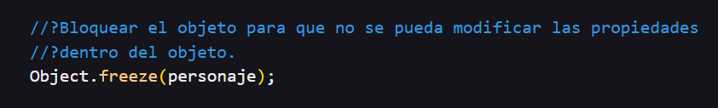

Pero los valores van a poder modificarse, si quiero bloquear, también los valores, tengo que hacer un freze directo de la propiedad. Freeze es un método del los objetos.

Por ejemplo dirección >Ubicación >cp , tengo que llamar al object.freeze(personaje.direccion.ubicacion y luego lo mismo para cp)

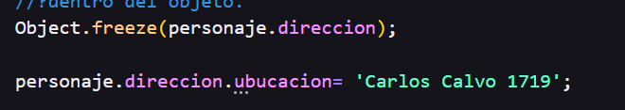

Acá estamos bloqueando las modificaciones a las propiedades de dirección, luego habría que bloquear al objeto personaje para que no se pueda modificar el valor de dirección.

Si pongo a el objeto lietaral en una **constante**, entonces no podre asignarle un valor a dicha variable, pero si puedo modificar las propiedades y valore, para evitar eso se utiliza el método freeze.

Crea un array mediante un separador

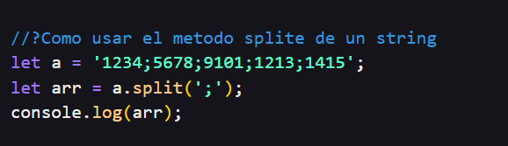

Listado de todas las propiedades y valores de un objeto.

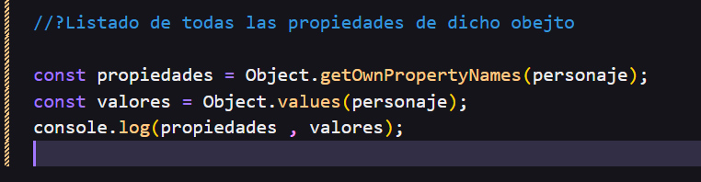

**Funciones básicas y de flecha**

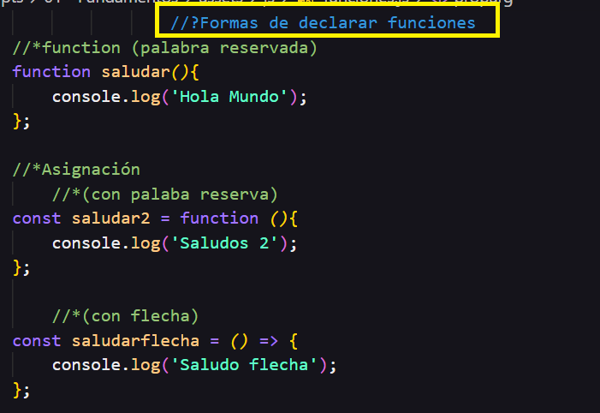

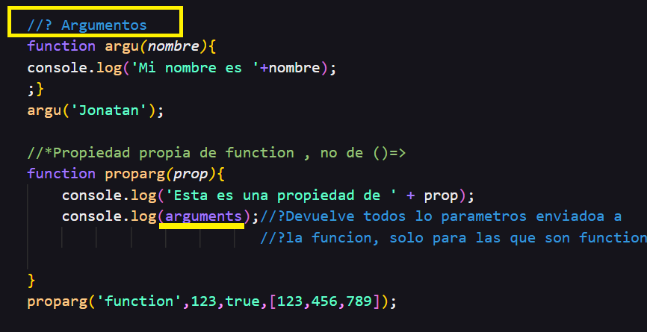

**Retorno de una function**

**Los console logs no son retornos de funciones.**

Todas las funciones en javascript devuelven **undefined,** a menos que este definida la palabra reservada:

**return**

La sentencia **return** termina la instrucción en ese momento:

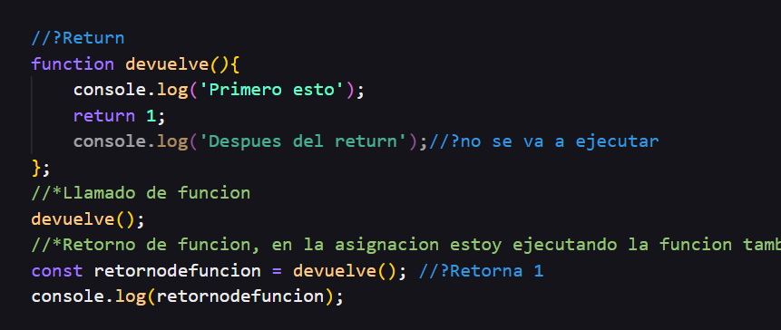

Sino ponemos el **return** entonces va a devolver **undefined**.

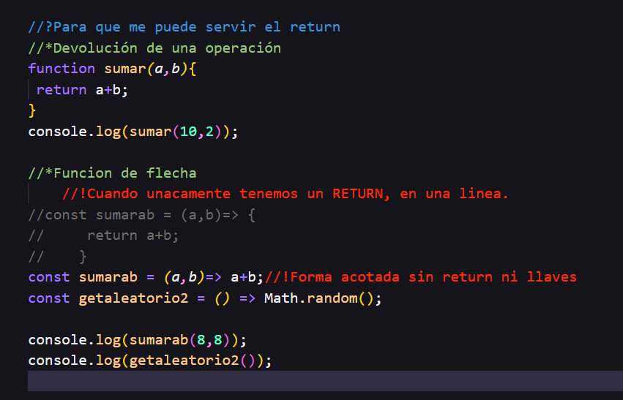

Las funciones sin definición, toman aquella de la variable que las contiene en este caso las constantes, porque no van a tomar otro valor en esta ejecución.

En esa forma acotada está devolviendo el valor como **return**.

**Tips**

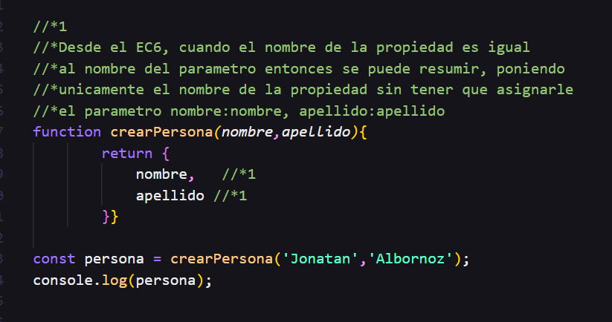

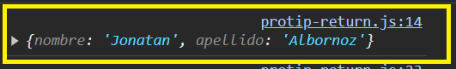 Devuelve un objeto literal, por eso sale asi en la consola no hay necesidad de agregar {}.

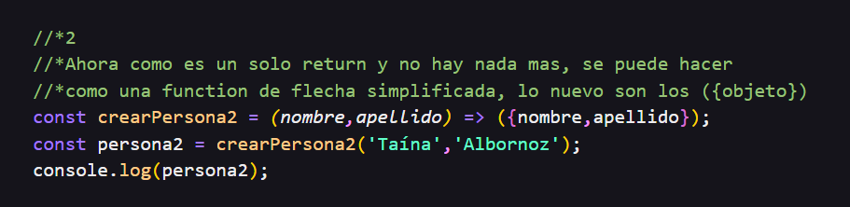

La función de flecha te permite simplificar aún mas el código en el caso que tenga un return solo.

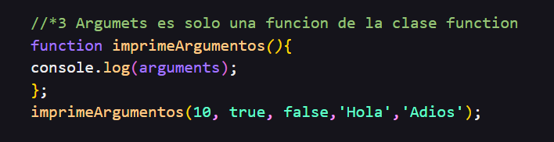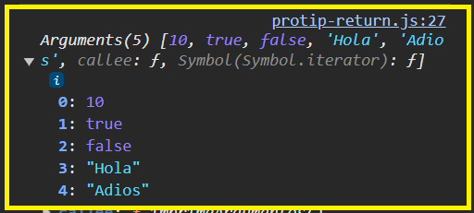Argument método de function, devuelve array con argumentos.

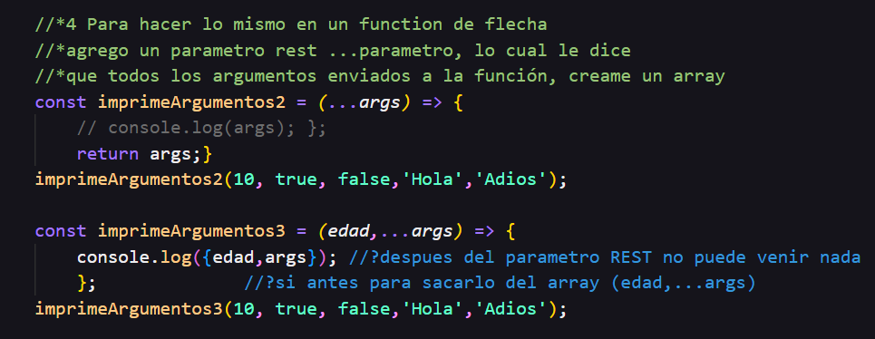

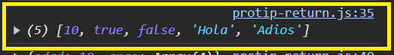 Esto devuelve el console log comentado.

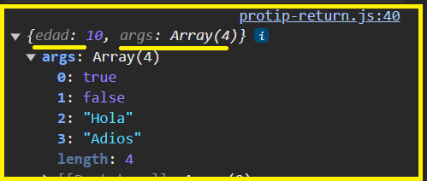Así con el parámetro **rest …**

(…argumentos)=>{} , es como la función argument, agarra todos los parámetros enviados a la función y los junta en un array

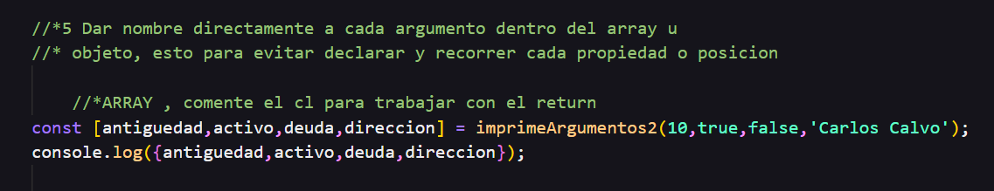

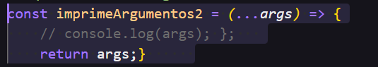Esta manera de declarar una constante con la particularidad de poner un array, me permite ahorrarme en declarar variables para cada posición, directamente le agrego los nombres dentro del array

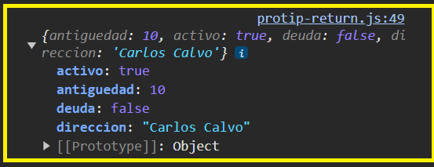Se ordena alfabéticamente.

Conviene poner los {} porque tiene un nombre y valor.

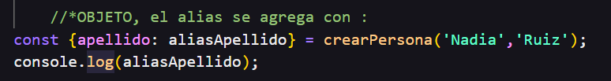

Agrega un alias al nombre de la variable, en este caso es la propiedad del objeto.

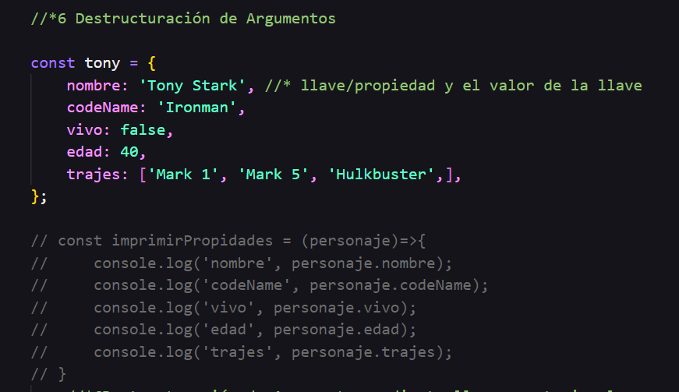

Lo comentado sale así:

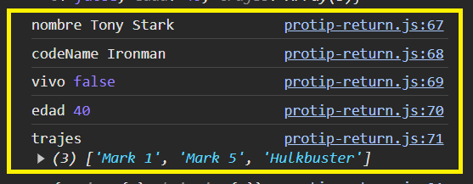

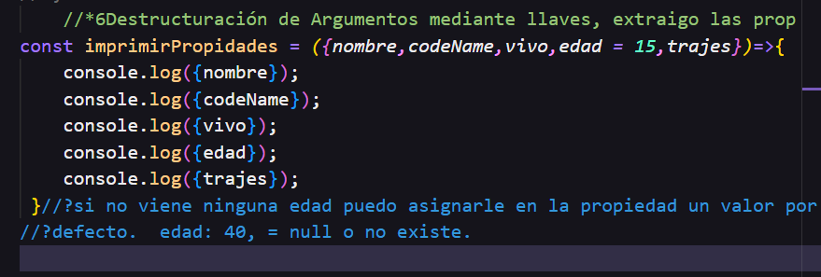

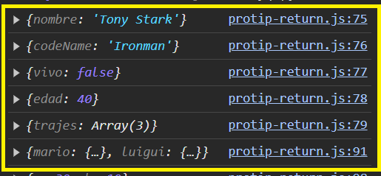

De esta manera le paso las propiedades entre llaves al parámetro de entrada, y las ejecuto sin tener que estar llamando una por **una personaje.nombre, personaje.edad etc.** Otra particularidad es que si **no está dicha propiedad o no tiene un valor (null)**, se le puede asignar directamente en el parámetro de entrada como **pj: edad = 15.**

**REFERENCIAS Y ROMPER DICHAS REFERENCIAS**

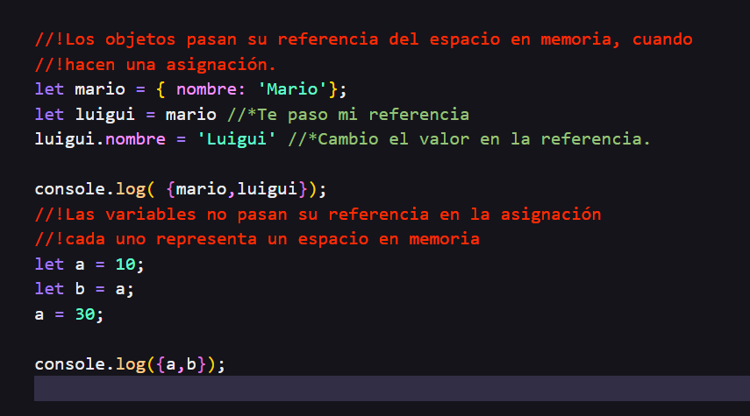

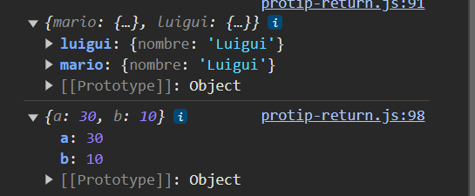

**SPREAD**

El operador spread rompe la referencia en memoria de los objetos pj:





Ahora Mario tiene una referencia y luigui otra, por lo tanto Mario no va a pasar a ser Luigui ahora.

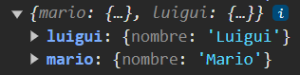

Lo mismo pero con una función.

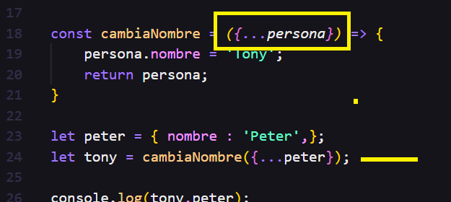

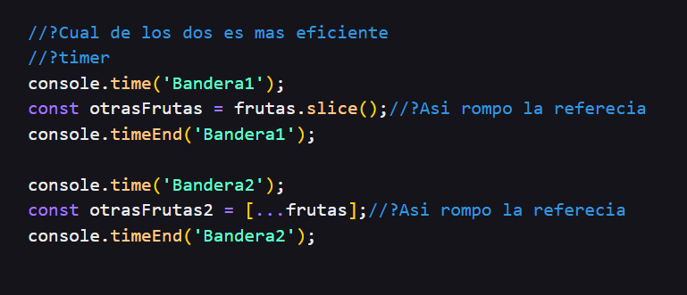

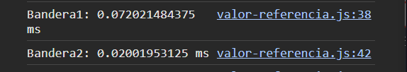

**Date().getDay() else if y como reemplazarlos**

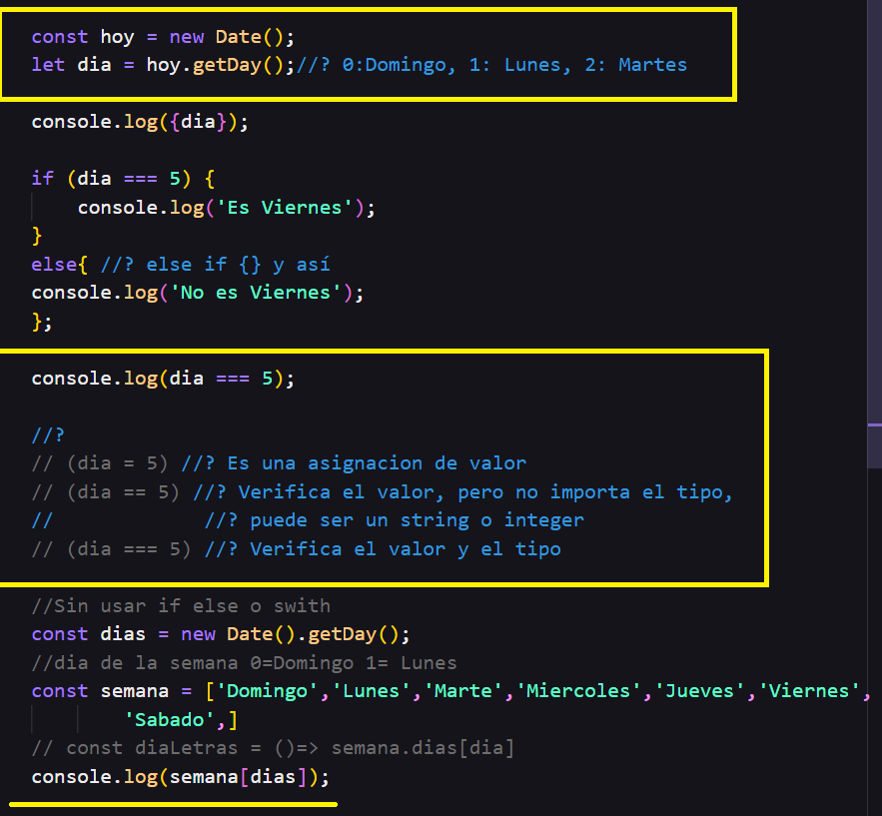

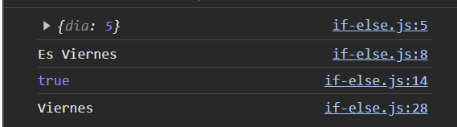

**Lógica booleana**

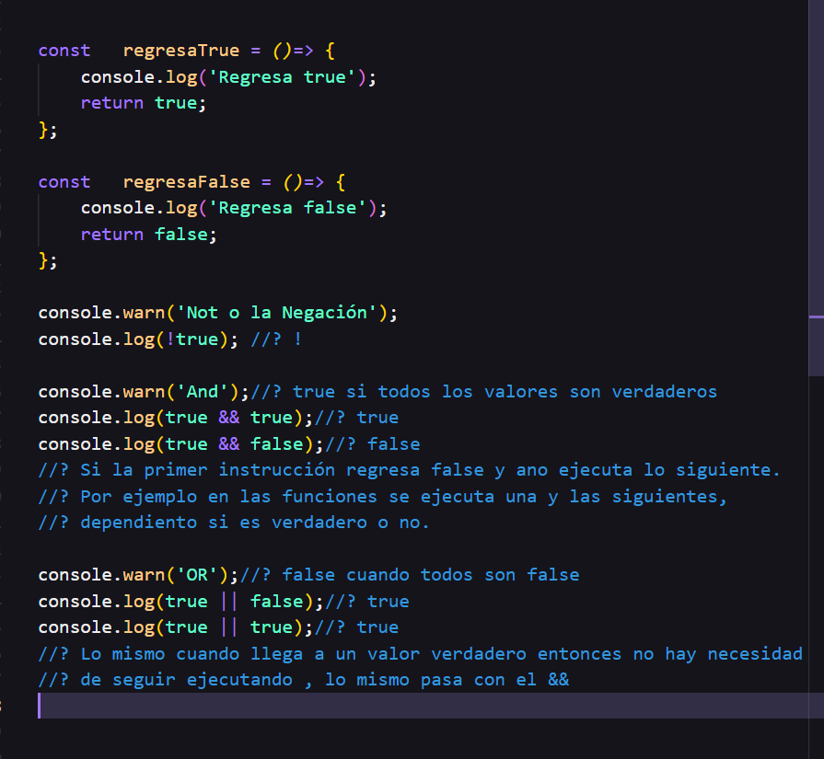

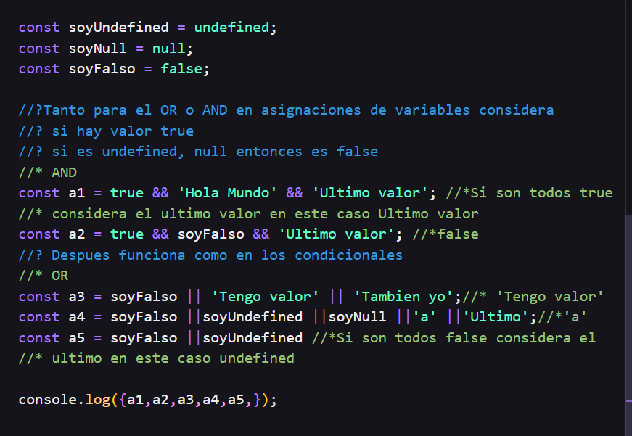

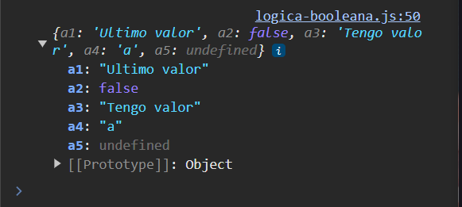

**OPERADORES TERNARIOS**

**(CONDICION) ? RDO.TRUE : RDO.FALSE**

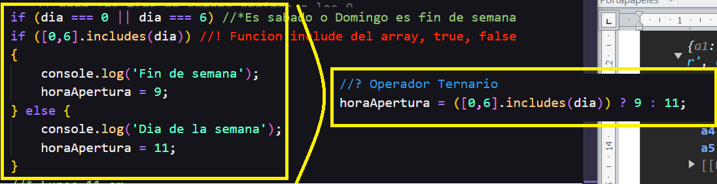

 Función **.inludes** de **array** sirve para devolver un **true** o **false**.

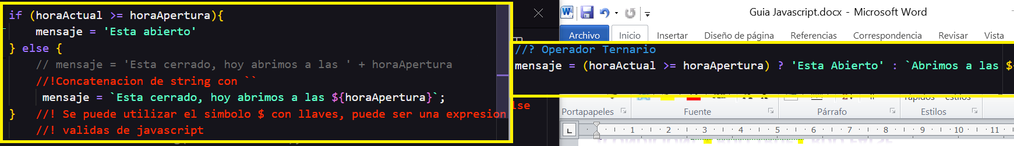

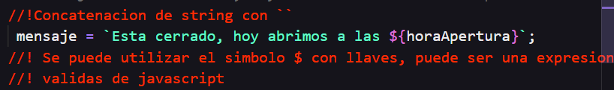

Los **backstic ` `** son otra manera de hacer un string, te da la posibilidad de concatenar valores de una forma mas rápida con **${}.**

**Formas de simplificar los IF con Operadores ternarios:**

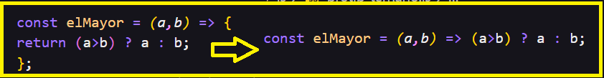

También se le puede pasar a el operador ternario una sola cosa y va a devolver el primer parámetro siempre y cuando sea TRUE. Cualquier otra cosa va a dar FALSE.





Ejemplo de un ARRAY con una **Función Autoinvocada**, **operadores ternarios y función**.

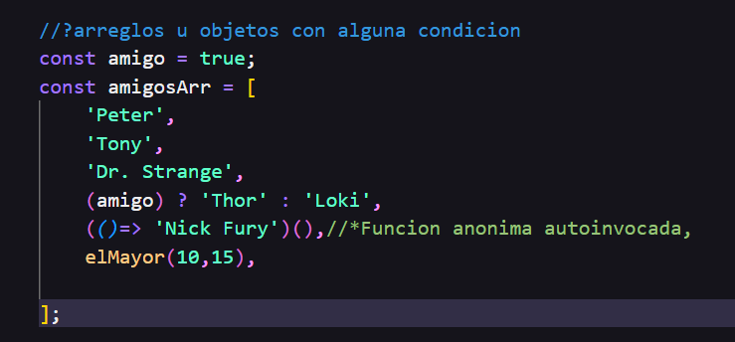

Más de una condición con operadores ternarios:

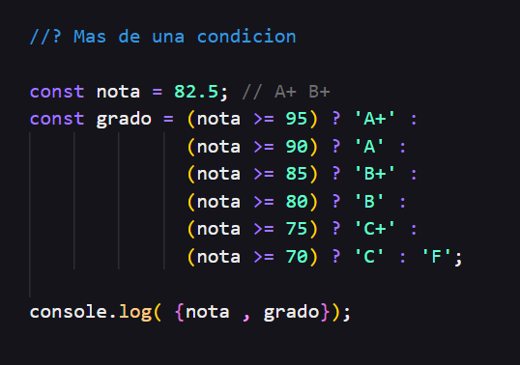

**SWITCH**

